МИНИСТЕРСТВО НАУКИ И ВЫСШЕГО ОБРАЗОВАНИЯ РОССИЙСКОЙ ФЕДЕРАЦИИ

Федеральное государственное автономное образовательное учреждение высшего образования

«Севастопольский государственный университет»

Кафедра «Информационные технологии и компьютерные системы»

ОТЧЕТ ПО ПРАКТИЧЕСКОЙ РАБОТЕ №3

по дисциплине

«Проектирование баз данных»

Вариант 8

Выполнил:

Донец Н.О.

Проверил:

Волкова Т. В.

Севастополь

2024 г.

**Задание**

Разработать БД для ежемесячного учета оплаты услуг за теплоснабжение в теплосети района. БД должна содержать следующие данные: адрес (район, улица, номера дома и квартиры), план и площадь квартиры, месячные тарифы за потребленное тепло из расчета за 1 квадратный метр площади, общая плата за услуги, сведения об уплате с указанием дат и сумм, показатели оплаты услуг за отчетное полугодие по домам.

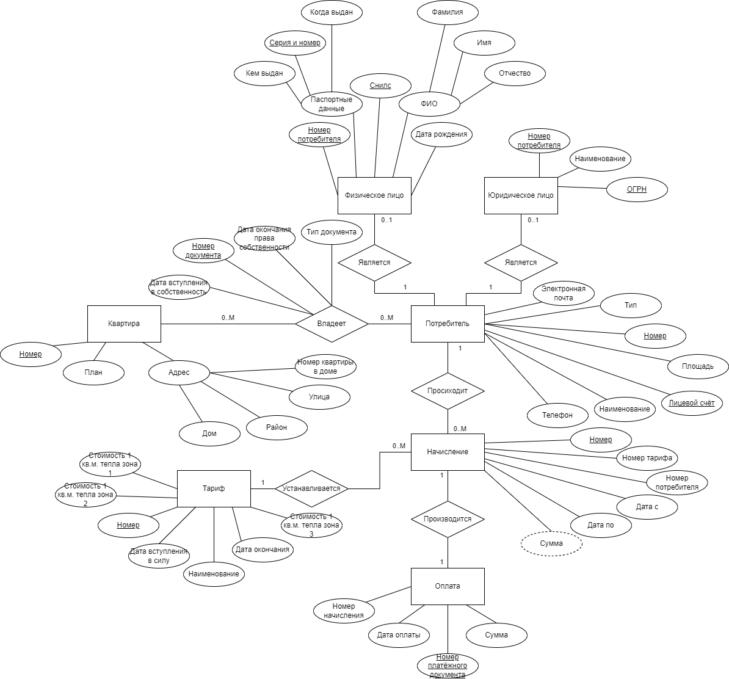

**2. Инфологическое проектирование базы данных**

* 1. **Определение классов принадлежности сущностей предметной области**

Для всех сущностей предметной области, участвующих во всех связях,были описаны классы принадлежности на основе диаграмм ER-экземпляров итипов:

1. Связь «Потребитель – Квартира» M:M (Рисунок 1).

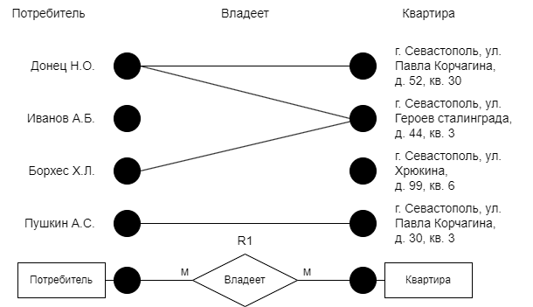

Рисунок 1 – Потребитель - Квартира

Сущность Потребитель в данной связи имеет необязательный класс принадлежности. Сущность Квартира в данной связи также имеет необязательный класс принадлежности.

1. Связь «Тариф – Начисление» 1:M (Рисунок 2).

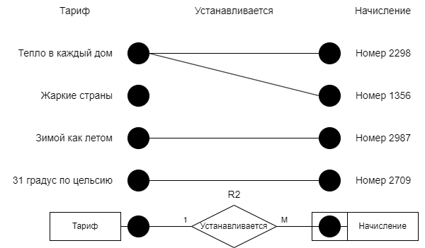

Рисунок 2 – Тариф - Начисление

Сущность Тариф в данной связи имеет необязательный класс принадлежности. Сущность Начисление в данной связи имеет обязательный класс принадлежности.

1. Связь «Потребитель – Начисление» 1:M (Рисунок 3).

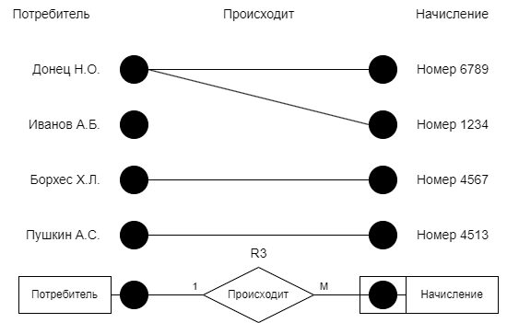

Рисунок 3 – Потребитель - Начисление

Сущность Потребитель в данной связи имеет необязательный класс принадлежности. Сущность Начисление в данной связи имеет обязательный класс принадлежности.

1. Связь «Потребитель – Физ. лицо» 1:1 (Рисунок 4).

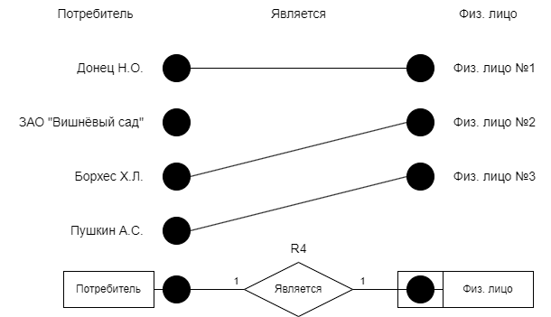

Рисунок 4 – Потребитель – Физ. лицо

Сущность Потребитель в данной связи имеет необязательный класс принадлежности. Сущность Физ. лицо в данной связи имеет обязательный класс принадлежности.

1. Связь «Потребитель – Юр. лицо» 1:1 (Рисунок 5).

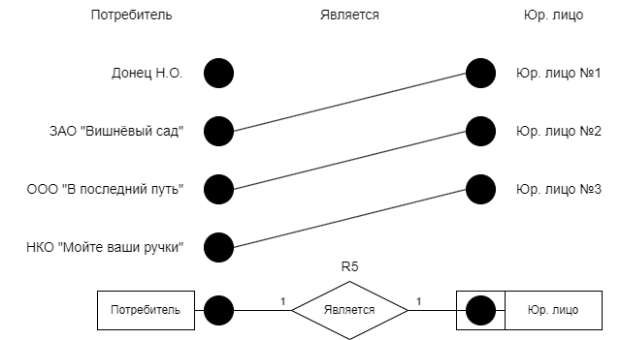

Рисунок 5 – Потребитель – Юр. лицо

Сущность Потребитель в данной связи имеет необязательный класс принадлежности. Сущность Юр. лицо в данной связи имеет обязательный класс принадлежности.

1. Связь «Начисление – Оплата» 1:1 (Рисунок 6).

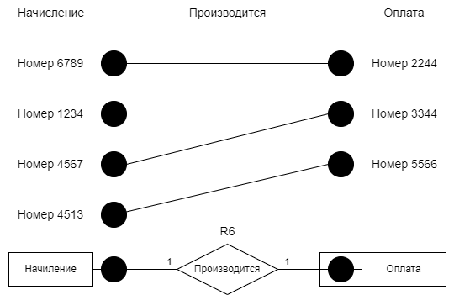

Рисунок 6 – Начисление - Оплата

Сущность Начисление в данной связи имеет необязательный класс принадлежности. Сущность Оплата в данной связи имеет обязательный класс принадлежности.

* 1. **Переход к логической модели базы данных**

Для рассмотренных связей обоснован переход от концептуальной к

логической модели базы данных – реляционной модели.

1. Связь «Потребитель – Квартира» (Рисунок 7).

Так как тип связи «Потребитель – Квартира» M:M и обе сущности

имеют необязательный класс принадлежности, то логическая модель данной

связи представляет собой 3 отношения, и одно из них связывает два других с

помощью внешних ключей.

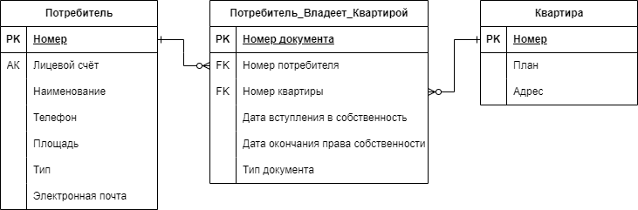

Рисунок 7 – Логическая структура для связи «Потребитель – Квартира»

1. Связь «Тариф – Начисление» (Рисунок 8).

Так как тип связи «Тариф – Начисление» 1:M и М-связная сущность имеет обязательный класс принадлежности, то логическая модель данной связи представляет собой 2 отношения, и к отношению М-связной сущности добавляется в качестве атрибута ключ 1-связной сущности.

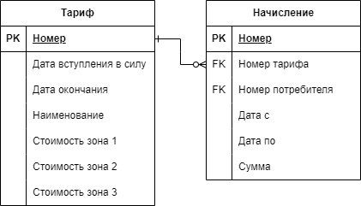

Рисунок 8 – Логическая структура для связи «Тариф – Начисление»

1. Связь «Потребитель – Начисление» (Рисунок 9).

Так как тип связи «Потребитель – Начисление» 1:M и М-связная сущность имеет обязательный класс принадлежности, то логическая модель данной связи представляет собой 2 отношения, и к отношению М-связной сущности добавляется в качестве атрибута ключ 1-связной сущности.

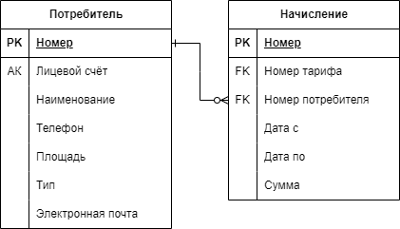

Рисунок 9 – Логическая структура для связи «Потребитель – Начисление»

1. Связи «Потребитель – Физ. лицо» и «Потребитель – Юр. лицо» (Рисунок 10).

Так как тип связей «Потребитель – Физ. лицо» и «Потребитель – Юр.

лицо» 1:1, и класс принадлежности сущности Потребитель необязательный, а Физ. лицо и Юр. лицо – обязательный, то логическая модель данных связей представляет собой 3 отношения, среди которых Физ. лицо и Юр. Лицо являются подтипами для отношения Потребитель.

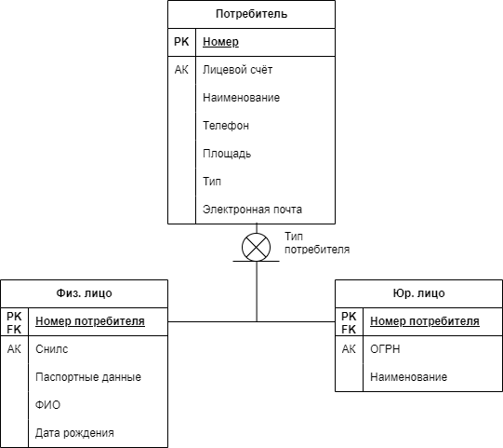

Рисунок 10 – Логическая структура для связей «Потребитель – Физ. лицо» и «Потребитель – Юр. лицо»

1. Связь «Начисление – Оплата» (Рисунок 11).

Так как тип связей «Начисление – Оплата» 1:1, и класс принадлежности сущности Начисление необязательный, а Оплата – обязательный, то логическая модель данных связей представляет собой 2 отношения, где к отношению, сущность которого имеет обязательный класс принадлежности, добавляется в качестве атрибута ключ сущности с необязательным классом принадлежности.

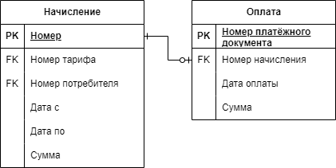

Рисунок 11 – Логическая структура для связи «Начисление – Оплата»

**Вывод**

В ходе практической работы был выполнен переход к логической модели базы данных.